IDinformation | 273
TitreFr | Extrême-Nord/Adamaoua, le spectre du Covid-19 plane sur les camps de réfugiés
TitreEN | --
DescriptionFr | Extrême-Nord/Adamaoua, le spectre du Covid-19 plane sur les camps de réfugiés
DescriptionEn | --
Auteur | Journaux et Périodiques
TypeR | Image
Resource | 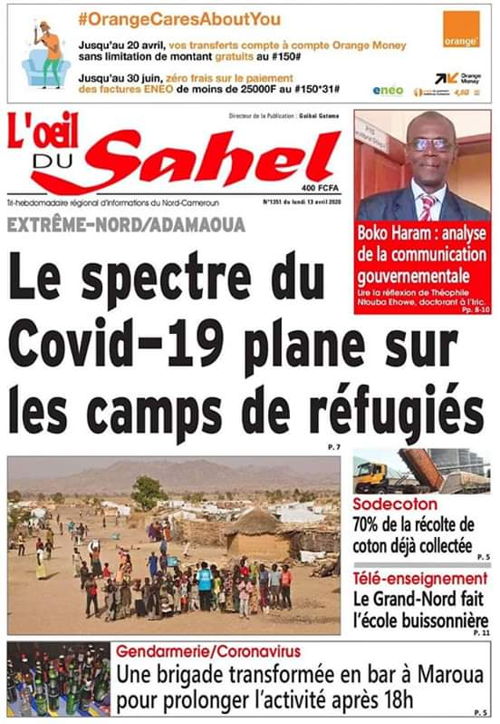
dateE | 22/03/2021
datedecreation | 13/04/2020
tag | covid-19
Categorie | Coranavirus - covid 19
cat_lieu | Région de l'Extrême-nord

